Депутат Мажилиса Парламента Екатерина Никитинская проводит встречи с населением города Алматы

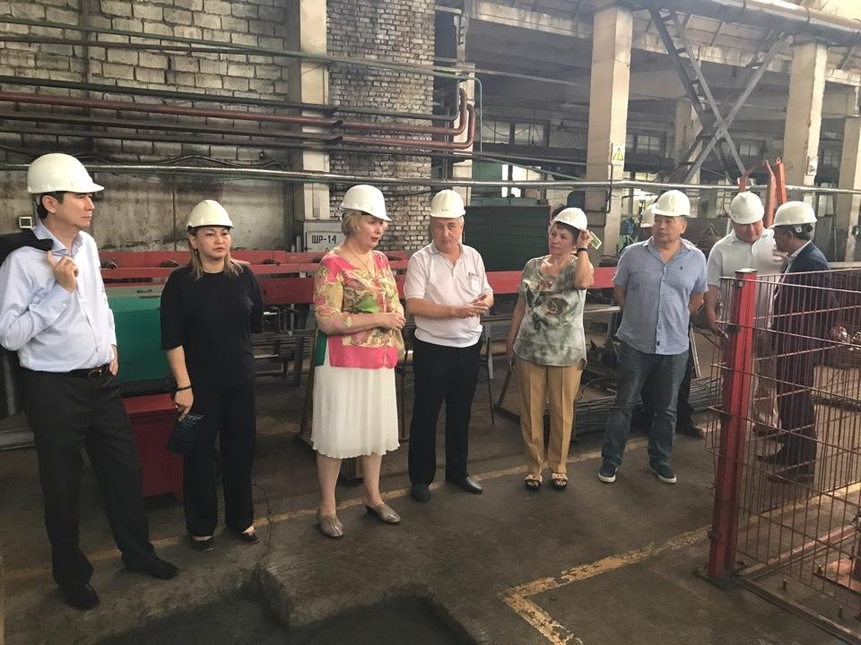
3 июля депутат посетила ТОО «Темирбетон». На указанном предприятии работают 450 человек. В ходе встречи депутата ознакомили с производством, затем состоялся разговор по существующим проблемам. Была затронута и тема взаимоотношений между предприятия ветведержателями подъездных железнодорожных путей.
В тот же день Никитинская провела встречу с членами Алматинской коллегии адвокатов. На встрече обсуждался широкий круг вопросов, а также проект Налогового Кодекса, поступление которого на рассмотрение Мажилиса ожидается в будущей сессии.
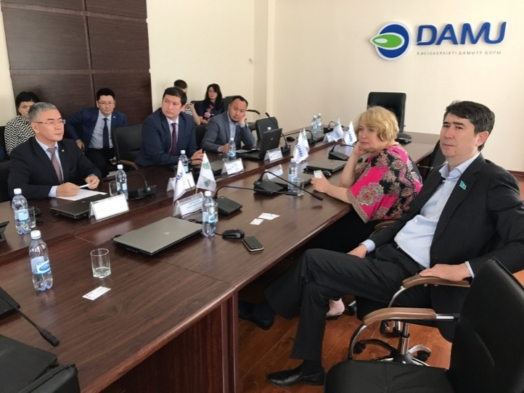
4 июля Е.Никитинская посетила АО «Фонд развития предпринимательства «Даму» в г. Алматы. Председатель правления фонда «Даму» А.Саркулов подробно рассказал о деятельности фонда, о ходе реализации программ по поддержке предпринимателей. Руководством фонда были озвучены проблемы, связанные с отзывом лицензий у банков второго уровня - операторов фонда, и требующие решения на законодательном уровне. Депутатом это обращение было принято.
Депутат также ознакомилась и с работой Алматинского Центра обслуживания предпринимателей.
В ходе состоявшихся встреч Е. Никитинская рассказала о работе Мажилиса, о некоторых результатах деятельности парламентской фракции ДПК «Ак жол».

